到目前為止放置GitHub網路空間所存放「proxy1130/Demo20200507」這一個repository的全部內容，如果就DBA業界專業眼光來看，其實還是有一個非常大缺陷→那就是後端資料庫「TargetDB」本身只有兩張資料表，而且全部加總起來的資料總筆數連30筆都不到→這種資料量的資料庫，若是拿去做樞紐分析去Drill-Down，其實與一般DBA人員實作資料庫環境差距甚遠→用一句話來講:就是缺乏專業技術挑戰難度的！

但是基於中華民國個人資料保護法的實施與Netflix 紀錄片『個資風暴：劍橋分析事件』的上映，讓敝人想要從事樞紐分析加上MDX Drilldown兩種類型資料庫數值分析時，內心是承擔不少心理壓力的(深怕一不小心誤觸法網吃上官司)→因此就研究Microsoft MSDN(微軟開發者網路)網站的搜尋功能，使用SSRS與SSAS等關鍵字，再加上使用Google Search用關鍵字逐步篩選→終於找到以下標題與URL的MSDN Microsoft官方提供以下教學文件:

MSDN 標題: Tutorial: Creating Drillthrough and Main Reports (Report Builder)

MSDN URL: <https://docs.microsoft.com/en-us/sql/reporting-services/tutorial-creating-drillthrough-and-main-reports-report-builder?view=sql-server-ver15>

之所以選擇以上MSDN官方技術文件，主要是基於以下兩個原因:

原因一:所找到這一個SSRS練習範例加到「proxy1130/Demo20200507」這一個repository，就是因為下圖所示自帶一個原廠建議可以作MDX分析的樣本資料庫「Contoso_Retail OLTP」→而且只要照以下圖片所示超連結去開啟Microsoft Download Center相關網頁，用滑鼠點開即可(相關操作會有專門操作螢幕截圖來負責展示如何安裝到SQL Server2016之上)!

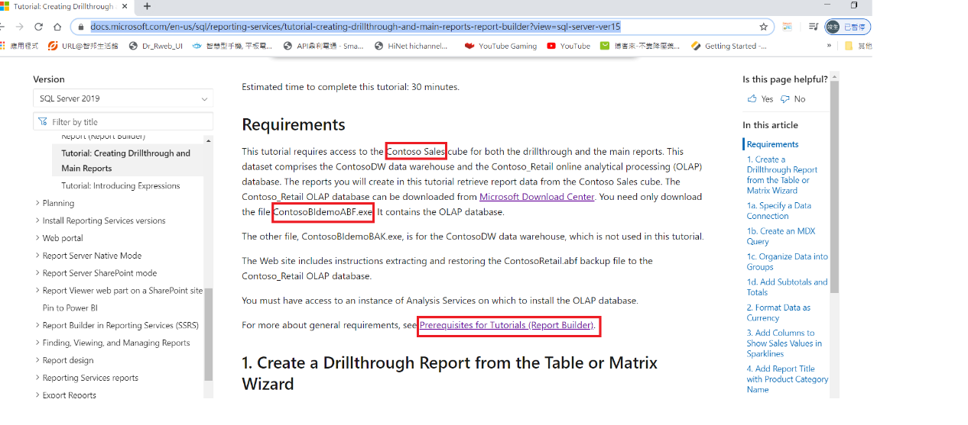

原因二:[ Tutorial: Creating Drillthrough and Main Reports (Report Builder)]，這一篇MSDN官方教學文章，可以作出如下圖所示標準內容正確的SSRS Drilldown Report成品!

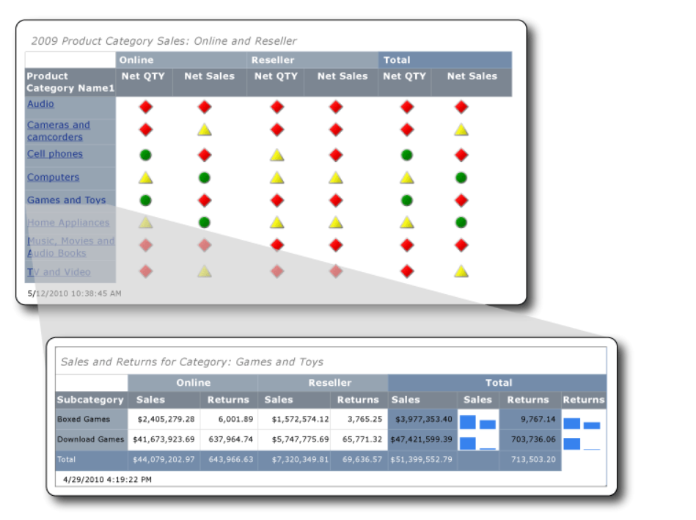

也就是說當使用者用滑鼠點擊屬於Master報表的表頭名稱部分當作過濾條件，就會經過設定好的SSRS Drill down 條件過濾，將正確要顯示的Detail 結果頁面於網頁瀏覽器中顯示出來!

最後總而言之，根據『Tutorial: Creating Drillthrough and Main Reports (Report Builder)』這一篇教學文章→會產生以下兩個層面的成品:第一層面的Microsoft SSRS Master/Detail 成對實體檔案各一個(放在以下目錄「MicrosoftSSRS_RunablePortfolio」下)/第二層面操作螢幕畫面截圖(去表示出本作品是如何被製作出來的，就是儲放在以下目錄『MicrosoftSSASBase_MDXQuery_Demonstration』!)